Viti II-të
2023-2024

GJYQ IMITUES CIVIL

Më datë 26 mars 2024, kandidatët për magjistratë të vitit të dytë, nën udhëheqjen e profesor Asim Vokshi, zhvilluan gjyqin imitues në të drejtë civile. Çështja e përzgjedhur nga kandidatët lidhej me pavlefshmërinë e testamentit dhe vijon si më poshtë:

Gjyqi imitues kishte të bënte me pretendimin për pavlefshmëri testamenti, duke qenë se në kohën e hartimit të tij, trashëgimtarja vuante nga demenca senile dhe noteri nuk e ka verifikuar paraprakisht këtë fakt. Paralelisht me padinë paraqitet një kërkesë për ndërhyrje kryesore, ku fëmijët e mitur të njërës prej trashëgimtarëve, ngrenë pretendimin për pavlefshmërinë absolute të testamentit, me pretendimin e cënimit të rezervës ligjore.

Në këtë gjyq imitues nga kandidatët për magjistratë u trajtuan çështje të ndryshme të së drejtës civile që kanë të bëjnë me:
- Pavlefshmërinë e testamentit, natyrën e tij;
- Afati i ngritjes së padisë për pavlefshmërinë e testamentit;
- Detyrimet e noterit për verifikimin e zotësisë për të vepruar të testatorit, përpara nisjes së redaktimit të testamentit;
- Rezerva ligjore për të miturit;
- Veprimet e gjyqtarit të seancës paraprake në rastet e paraqitjes së një kërkese për ndërhyrje kryesore.
Gjyqi imitues, në të gjitha fazat e tij, zbatoi rregullat, si dhe respektoi solemnitetin e gjykimit.
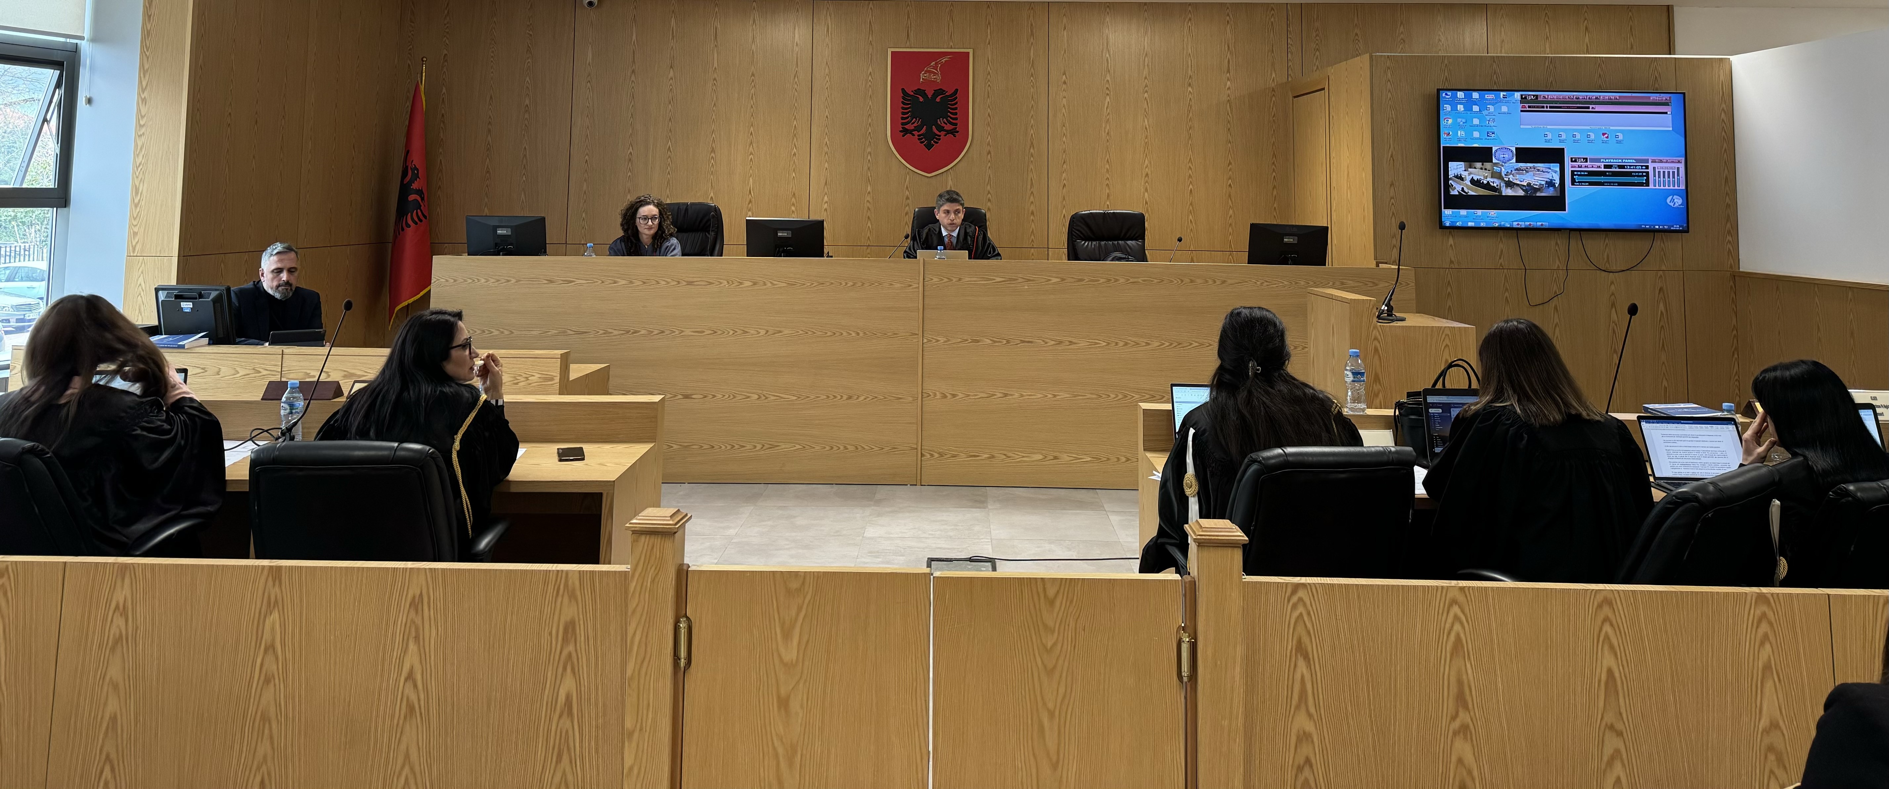

Foto nga zhvillimi i gjyqit imitues, viti II-të

